Tatrzańskie Ochotnicze Pogotowie Ratunkowe (TOPR).

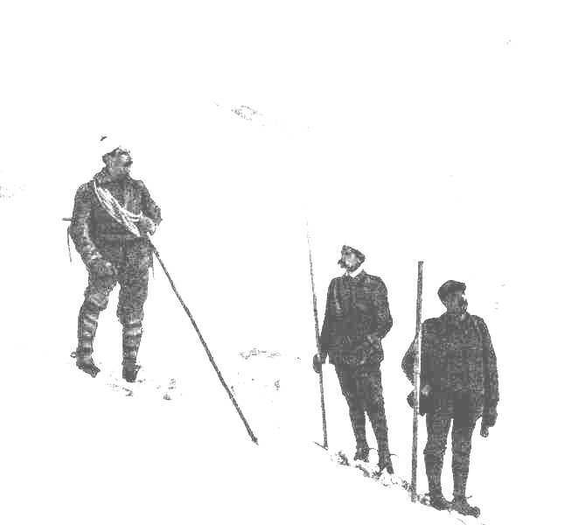
Organizacja zajmująca się w Tatrach od 1909 ratowaniem turystów i narciarzy, którzy zostali ranni, zachorowali lub znaleźli się w niebezpieczeństwie, oraz znoszeniem zwłok osób, które poniosły śmierć w górach; ponadto prowadzi akcję zapobiegającą wypadkom w górach.
Wskutek wzrastającej liczby nieszczęśliwych wypadków w Tatrach, w 1907 Mariusz Zaruski powziął myśl stworzenia takiej organizacji. Do tego czasu Zaruski i Mieczysław Karłowicz mieli już konkretny plan takiego stowarzyszenia. W lutym 1909 zginął w Tatrach w lawinie Karłowicz, co przyspieszyło powołanie do życia TOPR z siedzibą w Zakopanem. Statut TOPR został zatwierdzony przez władze administracyjne 29 X 1909, jest to więc oficjalna data powstania TOPR, chociaż faktycznie działało ono już w lecie 1909.
Najważniejszą część TOPR stanowiła Straż Ratunkowa, składająca się z członków czynnych, którzy przeprowadzali akcje ratunkowe. Poza tym istnieli członkowie honorowi oraz tacy, którzy nie brali udziału w wyprawach ratunkowych, lecz jedynie wspierali TOPR pieniężnie. Po I wojnie świat. ta ostatnia kategoria członków przestała istnieć i zaniechano nazwy Straż Ratunkowa na oznaczenie grupy ratowników.
Pierwszym kierownikiem TOPR (zwanym początkowo naczelnikiem Straży Ratunkowej TOPR) został Zaruski, właściwy twórca i organizator TOPR. Oprócz niego pierwszymi ratownikami TOPR (od 1909) byli górale przewodnicy: Klemens Bachleda, Stanisław Gąsienica-Byrcyn, Jędrzej Marusarz-Jarząbek, Jan Pęksa, Szymon Tatar młodszy, Wojciech Tylka-Suleja, Jakub Wawrytko-Krzeptowski (starszy) oraz taternicy zakopiańscy: Henryk Bednarski, Józef Lesiecki Stanisław Zdyb (dwaj z nich, Byrcyn i Marusarz, uczestniczyli w wyprawach ratunkowych jeszcze po II wojnie światowej). W okresie 1910-13 ratownikami zostali dalsi przewodnicy. Od 1930 roku do TOPR należeli obowiązkowo przewodnicy tatrzańscy.
Razem w 1909-39 było 50 ratowników TOPR, z tych jeden zginął na wyprawie ratunkowej (Klimek Bachleda w 1910). Do 1952 liczba ratowników TOPR przekroczyła 100 (w tym pierwsza kobieta, Zofia Radwańska-Paryska, w 1945), wielu ich jednak do tego czasu zmarło, zwłaszcza w czasie I i II wojny światowej, w tym dwóch zginęło w hitlerowskich obozach koncentracyjnych oraz jeden z rąk gestapo.
W okresie 1909-39 kierownikiem TOPR był najpierw Zaruski, formalnie do 1926, a w rzeczywistości tylko do sierpnia 1914, gdy wyruszył na wojnę, bo później bywał w Zakopanem tylko dorywczo. Następnie kierownikiem był Oppenheim, formalnie od 1926, a faktycznie od 1914. W okresie tym prezesami zarządu TOPR byli m.in.: Kazimierz Dłuski (1909-19), Karol Stryjeński (1926-30), Zaruski (1930-35), Tadeusz Malicki (1935-39). Funkcje lekarza TOPR pełnili kolejno: dr Wacław Kraszewski, dr Gustaw Nowotny, W. H. Paryski, dr Antoni Krzyżak.
Za kierownictwa Zaruskiego (1909-26) działalność TOPR polegała na wyprawach ratunkowych, na zaopatrywaniu schronisk w podręczne apteczki i sprzęt oraz na wydawaniu afiszów ostrzegawczych dla turystów. Udoskonalono sprzęt, a członkowie byli szkoleni w ratownictwie górskim i w udzielaniu pierwszej pomocy.
Za kierownictwa Oppenheima (1926-39), głównie w drugiej połowie tego okresu, w związku ze wzrastającym ruchem turystycznym i narciarskim wprowadzono dyżury ratowników w Zakopanem i w miejscach, gdzie zdarzały się częściej wypadki (na Kasprowym Wierchu i Gubałówce) oraz wystawiano posterunki ratowników na zawodach narciarskich. Rozszerzono też i lepiej zaopatrzono sieć stacji ratunkowych w schroniskach Tatr Polskich. Udzielono także pomocy w zorganizowaniu ratownictwa w Karpatach Wschodnich. W okresie międzywojennym zaszły również zmiany organizacyjne, gdyż w 1927 TOPR stało się Sekcją Ratunkową PTT, a w 1935 Sekcją Ratunkową Oddziału PTT (przy zachowaniu pierwotnej nazwy TOPR); nie były to jednak zmiany zasadnicze, gdyż związki TOPR z PTT zawsze były ścisłe.
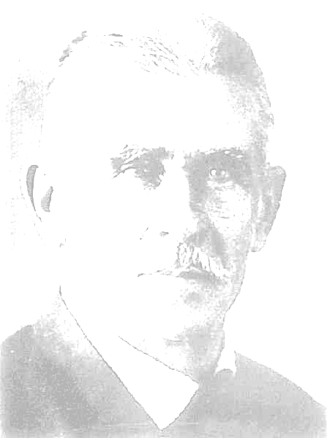
W okresie II wojny światowej, po przerwie spowodowanej wybuchem wojny i nieobecnością kierownika, niemieckie władze okupacyjne już w 1940 mianowały kierownikiem Z. Korosadowicza i poleciły mu wznowienie działalności TOPR, teraz pod nazwą Tatra-Bergwacht. W tej formie TOPR działało do wyzwolenia Zakopanego w styczniu 1945, udzielając pomocy głównie niemieckim turystom, ale również i mniej licznym polskim; ratownicy TOPR dyżurowali też w zimie na Kasprowym Wierchu.
Po wyzwoleniu Zakopanego, TOPR (znowu pod swą właściwą nazwą) kontynuowało działalność, już w lutym 1945 ratując rannych partyzantów słowackich i radzieckich spoza linii frontu w Zuberskiej Dolinie (akcja ta stała się potem tematem filmu Błękitny Krzyż). Wojna i pierwsze miesiące po niej spowodowały duże straty w sprzęcie i w ludziach. Te ostatnie uzupełniono szybciej (w 1945-46 przybyło 17 ratowników i 25 członków adeptów), a ze sprzętem i funduszami było trudniej, działalność TOPR jednak mimo różnych zmian organizacyjnych rozwijała się, dostosowując się do rosnącego ruchu turystycznego i narciarskiego. Po wyzwoleniu kierownikami TOPR byli kolejno: Z. Korosadowicz, J. Oppenheim, W. H. Paryski, Wojciech Wawrytko-Krzeptowski, Z. Korosadowicz i Tadeusz A. Pawłowski.
W 1952 powstało w Polsce » Górskie Ochotnicze Pogotowie Ratunkowe (GOPR), obejmujące swą działalnością wszystkie góry Polski; wtedy TOPR stał się jedną z regionalnych grup GOPR, z zachowaniem swojej nazwy. Po reorganizacji GOPR w 1956 roku, stracił on swoja nazwę i stał się Grupą Tatrzańską GOPR.
W okresie istnienia TOPR (1909-56) jego ratownicy byli zobowiązani stawiać się na wyprawy ratunkowe na dowolny wezwanie kierownika. W całych dziejach TOPR było zaledwie parę wypadków, że góral ratownik odmówił wzięcia udziału w akcji ratunkowej. Poza tym ratownicy (przewodnicy i taternicy) stawiali się zawsze szybko i chętnie na każde wezwanie i ofiarnie nieśli pomoc potrzebującym. Godło TOPR, niebieski krzyż, stało się symbolem poświęcenia dla ratowania bliźniego.
Liczni ratownicy TOPR otrzymali wysokie odznaczenia państwowe i inne. Ratowników TOPR i GOPR uczczono pomnikiem w Zakopanem (koło Domu Turysty), wyprawę po rannych partyzantów upamiętniono tablicą na Dworcu Tatrzańskim w Zakopanem, a Klimkowi Bachledzie, który zginął na wyprawie ratunkowe, są poświęcone dwie tablice: jedna w Zakopanem na Dworcu Tatrzańskim, druga na Tatrzańskim Cmentarzu Symbolicznym pod Osterwą. Wyprawy ratunkowe TOPR były wielokrotnie opisywane, m.in. w książkach M. Zaruskiego, W. Żuławskiego i K. Steckiego juniora.
Dnia 19 V 1990 członkowie Grupy Tatrzańskiej GOPR uchwalili usamodzielnienie swej grupy pod jej pierwotną nazwą: Tatrzańskie Ochotnicze Pogotowie Ratunkowe. Dnia 13 XI 1991 TOPR został sądownie zatwierdzony jako samodzielna organizacja, a Grupa Tatrzańska GOPR przestała istnieć.
(Wielka Encyklopedia Tatrzańska Zofii i Witolda Paryskich)

O wielu takich ciekawych faktach związanych z Tatrami i innymi górami Polski, możesz dowiedzieć się w trakcie spotkań członków Oddziału Jarosławskiego Polskiego Towarzystwa Tatrzańskiego, a uzyskaną wiedzę wykorzystać w trakcie wycieczek górskich, organizowanych przez nasz oddział.
Zainteresowanych prosimy o kontakt z prezesem oddziału – panią Dorotą Milianowicz, telefon (0) 604 116 106 lub e-mail milianowicz@poczta.onet.pl
ZAPRASZAMY
W tle: strona 1 – akcja ratownicza TOPR na Czerwonych Wierchach, strona 2 – Mariusz Zaruski

